**GUÍA METODOLÓGICA**

**INFORME DE ANALISIS Y DISEÑO DEL SISTEMA DE INFORMACIÓN**

**[PORTADA]**

**HOJA DE CONTROL DEL DOCUMENTO**

|  |  |  |  |
| --- | --- | --- | --- |
| **Proyecto** | Barber Exotic | | |
| **Descripción** | Se diseñara un sistema de información para las barberías. | | |
| **Autores** | Daniel Felipe García Duque  Derek Santiago Peña Muñoz  Santiago Tamayo Duque  Nelson Santiago Torres Virguez  Cristian Andrés Sierra Saavedra | | |
| **Responsable** | Graciela Arias Vargas  Edwin Marín | | |
| **Entregable** | Diseño del Sistema de Información | | |
| **Categoría** | Informe de Análisis y Diseño | | |
| **Palabras Clave** |  | | |
| **Versión/Edición** |  | **Fecha Versión** | DD/MM/AAAA |
| **Aprobado por** |  | **Fecha Aprobación** | DD/MM/AAAA |
|  |  | **Nº Total de Páginas** | 99 |

**HISTORIAL DE REVISIONES**

|  |  |  |  |
| --- | --- | --- | --- |
| **Fecha** | **Versión** | **Descripción** | **Autor** |
|  |  |  |  |
|  |  |  |  |
|  |  |  |  |

Tabla de Contenido

1.Introducción

En el proyecto “Sitio web enfocado a ofrecer servicios de barberías, venta de productos a los clientes, se elabora una página que ofrezca un registro, a partir de eso, se pueda acceder a servicios como lo son: venta de productos, agendar citas y que sea estéticamente agradable a la vista.

También, registrará a los usuarios profesionales de la estética, (Barberos, manicuristas, señoras de las cejas, aseo y vendedores), del local.

El propósito

Al no haber un soporte web a la clientela del local de barber exotic, es poco intuitivo hacer que el cliente sepa qué promociones hay, qué productos comprar y que cortes hacerse

1.1. Reseña Histórica de la empresa:

El nombre “Barber Exotic” se planeó con el fin de mostrarle al público e inspirarlos a que hagan uso de este sistema web y de su servicio eficaz.

1.2. Ubicación Geográfica:

Colombia, Bogotá D.C

1.1. Visión:

Barber exotic se plantea una visión a corto mediano y largo plazo empezando de esta manera visión a corto plazo: Barber exotic se ve en un año como un proyecto totalmente funcional cumpliendo todos los requerimientos que se deben de tener para así poder ser un proyecto sacado al mercado

Visión a mediano plazo: en 5 años Barber exotic se ve como un sistema informativo totalmente efectivo y empezando a ser reconocido por las franquiciar barberas y peluqueras además de la clientela para así ser ofrecidos a estas como un sistema informativo totalmente confiable y efectivo

Visión a largo plazo: a largo plazo Barber exotic se plantea ser el sistema informativo de la Barbería más eficaz y reconocida de la gente para así lograr grandes ventas y grandes funcionalidades con ella llevando el propósito que nos pusimos como creadores de ella que era la satisfacción del cliente.

1.2. Misión:

La misión de nuestra empresa es ofrecer a grandes organizaciones, las cuales estén basadas en la estética y embellecimiento en ofrecerles un sistema web, el cual les brinde diferentes ventajas como lo es una mejor organización en la parte de datos y una interfaz agradable la cual genera una gran cantidad de clientes(usuarios) y así llevando a cabo un crecimiento en el capital (económico) de la empresa.

1.3. Funciones:

Se desarrollará un sistema de información para la barbería “Barber Exotic”, con el cual este sistema de información sea factible al ser utilizado por los usuarios.

1.4. Estructura Organizacional

Encargado de gestión de los proyectos de grupo.

Gerente

Analista de base de datos

Análisis/ analista

programador

Encargado de trabajar con la información de los usuarios

Analizar presupuesto

Diseño de la página web

Encargado de recolectar información sobre el proyecto.

Lógica de programación

1.5. Portafolio de productos y Servicios

Productos:

Keratinas

1. las personas las pueden solicitar por el sitio web en el Frontend.
2. Se pueden aplicar directamente en la Barbería.
3. Pueden pedirlas personalmente.

Shampoo

1. Se encuentran en nuestro sitio web.
2. Se encuentran en lista en el Frontend.

Geles

1. Una vez registradas, pueden acceder al producto.
2. En el sitio web hay de distintas presentaciones.
3. Los usuarios siempre tendrán acceso.

Arcilla

1. Los usuarios podrán ordenar estos productos por el sitio web.
2. Siempre estarán disponibles.
3. Una vez hecha la compra, se remite para envío.

Tintes

1. En la sección de mujeres, podrán observar el catálogo de tintes y demás.

Cremas

1. En la sección de compras, podrán observar las distintas cremas.
2. Especiales y con promoción en el sitio web.

Piercings

1. Puestos en la página web para los usuarios dispuestos a ordenar.
2. Cada usuario tiene el derecho de ordenar uno del tamaño preferible y el color.

Servicios

1. Mascarillas.
2. Pedicure.
3. Tinte de cabello.
4. Peinados.
5. Micropigmentación.
6. Aplicación de keratina.
7. Manicure.
8. Depilación.
9. 1.6. Mapa de Procesos de la empresa

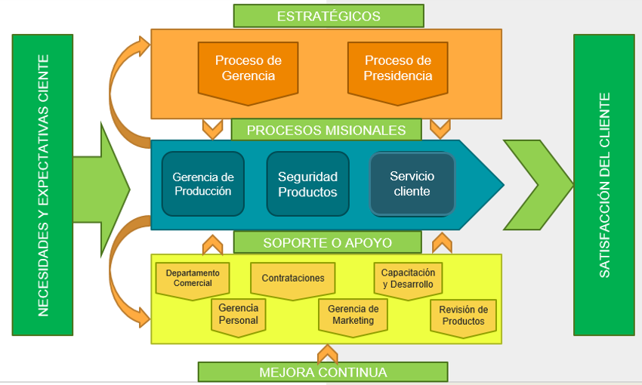

1.7. Estado Actual de la infraestructura

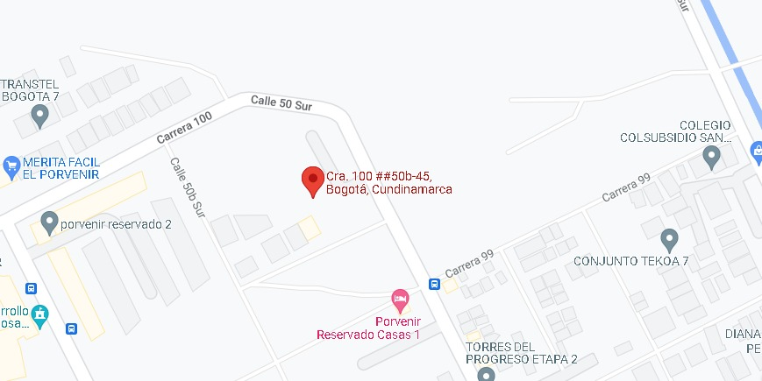

No ubicamos en el barrio bosa, donde contamos con todas las herramientas necesarias para empresa. Es un lugar el cual cuenta con diferentes entradas de diferentes localidades siendo un punto estratégico.

1.8. Tecnología Actual del Entorno

Internet: Claro 3g

1.9. Tecnología de Información



WhatsApp

Facebook



Instagram

Gmail

1.10. Descripción Tecnológica Actual de la Empresa:

La empresa cuanta con los dispositivos necesarios para realizar trabajos eficaces y así lograr que el cliente este satisfecho.

1.11. Decisiones Estratégicas Informáticas:

El sistema de información va a incrementar la inscripción a nuestros productos de barbería.

Los clientes podrán mediante el sistema de información, podrán conocer a los barberos mediante un chat.

1.12. Decisiones sobre Hardware

Mantener el sistema de información en mantenimiento y/o actualización las 24/7 para que así los clientes puedan ver los productos nuevos, los horarios de los barberos, precios etc.

1.13. Decisiones sobre Software:

El sistema debe ser para Windows Linux y IOS.

* 1. Decisiones sobre Comunicaciones:

Los clientes se podrán dar cuenta de los diferentes barberos que hay y que día están disponible dicho barbero.

1.2. Metodología para el desarrollo de sistemas

1.2.1. Ciclo de vida

Análisis

Instalación y pruebas

Evaluación

Sintaxis

Diseño del sitio web

Requerimientos

2.2 Primera fase Planificación

2.2.1. Actividad 1: Delimitación del ámbito del proyecto

Se diseñará un sistema de información para que los usuarios interactúen con ella misma. Sera sencilla y eficaz.

El conocimiento de los barberos, se podrán adquirir mediante el sistema de información y mediante un chat el usuario podrá adquirir al barbero.

El proyecto tendrá un tiempo de formación de 1 año y 6 meses para culminar todo el proyecto y después ponerlo a prueba.

2.2.2. Actividad 2: Estudio de viabilidad

El método de información que escogimos fue las encuestas y unas preguntas para los usuarios, que nos servirá un poco que ellos pudieran comunicarse o sentirse bien en esa barbería.

2.2.3. Actividad 3: Análisis de riesgos

El riesgo que se puede tener con Barber Exotic son las dificultades de las barberías de las zonas. Y la página a veces se caiga, o que el chat no sirva.

* + 1. Actividad 4: Estimación del costo del proyecto

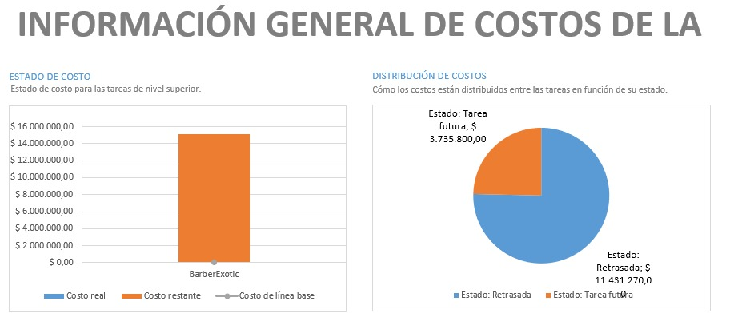

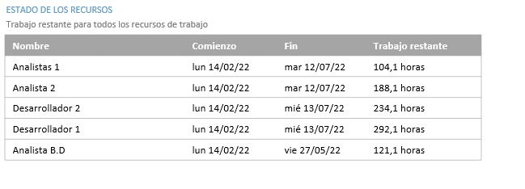

2.2.5. Actividad 5: Planificación temporal y asignación de recursos

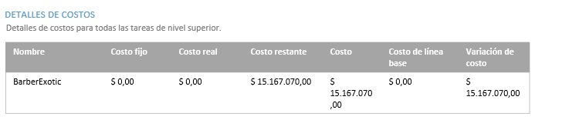

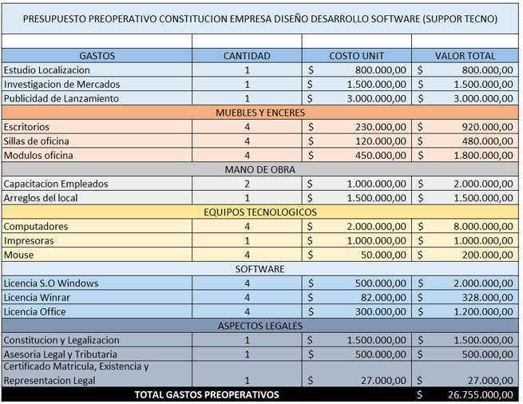

2.3 Segunda fase Especificación de Requisitos

2.3.1. Actividad 1: Obtener información sobre el problema y determinar objetivos

**Problema:**

Poca facilidad de uso de los sistemas operativos ya sea en la falta de servicios de búsqueda de productos no solo en la dificultad de búsqueda si no en la falta de estos mismos la mayoría de las veces los productos ya sean los productos básicos o productos de alta calidad se encuentran escasos conllevando así a la pérdida de clientela y en caso extremo la quiebra de dicho negocio.

**Objetivo General:**

Brindarle facilidades a los usuarios del sistema informativo que desean adquirir su servicio de estética y belleza contando con facilidades como lo son el acceso y intangibilidad de ésta siendo así que la entidad de (Barbería) adquirir beneficios como la venta de productos y de sus servicios para así tener en ellos en el ámbito económico y volviéndose una entidad reconocida mediante este sistema informático.

**Objetivo Específicos**

* Diseñar un sistema de información que nos permita generar ganancias.
* Adquirir conocimiento y buena práctica en el campo del sistema de información.
* Mantener la página actualizada con las promociones.
* Mostrar información detallada de un servicio dentro del sistema., Guardar los datos de las personas que se hayan inscritas.
* Crear una interfaz agradable y fácil de usar para que los clientes tengan un buen servicio.

2.3.2. Actividad 2: Identificar y definir los requisitos de almacenamiento de información

Guardar,

Actualizar

Borrar sin límite de datos.

La base de datos es la principal

2.3.3. Actividad 3: Definición de actores

* Usuarios/Cliente
* Barbero
* Administrador
* Sistema de Información
  + 1. Actividad 4: Identificar y definir los requisitos funcionales del sistema

|  |  |
| --- | --- |
| **Identificación del requerimiento:** | **RF01** |
| **Nombre del Requerimiento :** | Registro |
| **Características:** | Lugar donde los usuarios pueden crear un perfil o ingresar a uno ya existente. |
| **Descripción del Requerimiento:** | El sistema contará con este requerimiento así cualquier usuario podrá navegar con su cuenta, utilizándose para efectuar sus compras |
| **Requerimiento NO funcional:** | * RNF 01 * RNF02 * RNF03 * RNF04 * RNF05 * RNF06 |
| **Prioridad del requerimiento**  **Alta** | |

|  |  |
| --- | --- |
| **Identificación del requerimiento:** | **RF02** |
| **Nombre del Requerimiento** | Compra |
| **Características:** | El usuario utiliza este requerimiento para efectuar la compra del producto seleccionado |
| **Descripción del Requerimiento:** | El sistema contará con  este requerimiento para así efectuar las compras hechas por los usuarios. |
| **Requerimiento NO funcional:** | * RNF01 * RNF02 * RNF03 * RNF04 * RNF05 * RNF06 |
| **Prioridad del requerimiento**  **Alta** | |

|  |  |
| --- | --- |
| **Identificación del requerimiento:** | **RF03** |
| **Nombre del Requerimiento** | Chat |
| **Características:** | Permite al usuario tener un contacto con el barbero y así apartar una cita. |
| **Descripción del Requerimiento:** | El sistema cuenta con un chat que puede el cliente seleccionar para ver que cortes de cabello hace. |
| **Requerimiento NO funcional:** | * RNF01 * RNF02 * RNF03 * RNF04 * RNF05 * RNF06 |
| **Prioridad del requerimiento**  **Alta** | |

|  |  |
| --- | --- |
| **Identificación del requerimiento:** | **RF04** |
| **Nombre del Requerimiento** | Menú Compra |
| **Características:** | El usuario podrá utilizar el menú compra cuando el cliente este interesado en alguno de nuestros servicios |
| **Descripción del Requerimiento:** | El sistema contará con  este requerimiento para así efectuar las compras realizadas  por los usuarios. |
| **Requerimiento NO funcional:** | * RNF01 * RNF02 * RNF03 * RNF04 * RNF05 * RNF06 |
| **Prioridad del requerimiento**  **Alta** | |

|  |  |
| --- | --- |
| **Identificación del requerimiento:** | **RF05** |
| **Nombre del Requerimiento** | Servicios |
| **Características:** | El usuario podrá acceder a nuestros servicios, y en el momento indicado para adquirir algún servicio o compra |
| **Descripción del Requerimiento:** | El sistema contará con  este requerimiento para así efectuar las compras realizadas  por los usuarios. |
| **Requerimiento NO funcional:** | * RNF01 * RNF02 * RNF03 * RNF04 * RNF05 * RNF06 |
| **Prioridad del requerimiento**  **Alta** | |

2.3.5. Actividad 5: Identificar y definir los requisitos de interacción:

Los requisitos de interacción son en los que el usuario va a poder interactuar en el servidor como lo son la actualización de sus datos Y en los requerimientos funcionales el usuario interactuara con todos.

2.3.6. Actividad 6: Identificar y definir los requisitos no funcionales del sistema

|  |  |
| --- | --- |
| **Identificación del requerimiento** | **RNF01** |
| **Nombre del Requerimiento :** | Accesibilidad |
| **Características:** | El usuario puede acceder desde cualquier dispositivo. |
| **Descripción del Requerimiento:** | El sistema debe tener una interfaz que se adapte a los dispositivos en que se ejecute. |
| **Prioridad del requerimiento**  **ALTA** | |

|  |  |
| --- | --- |
| **Identificación del requerimiento** | **RNF02** |
| **Nombre del Requerimiento :** | Seguridad |
| **Características:** | Nuestros clientes estarán protegidos mediante la página web que tiene políticas de seguridad y no se dará a conocer ningún tipo de dato como nombre del cliente. No estarán expuestos a la ciberdelincuencia |
| **Descripción del Requerimiento:** | El sistema protegerá los datos de los usuarios |
| **Prioridad del requerimiento**  **ALTA** | |

|  |  |
| --- | --- |
| **Identificación del requerimiento** | **RNF03** |
| **Nombre del Requerimiento :** | Rendimiento |
| **Características:** | La página cumplirá con un tiempo de carga aceptable para el cliente . |
| **Descripción del Requerimiento:** | El sistema debe tener un rendimiento básico en la ejecución de sus distintas funciones |
| **Prioridad del requerimiento**  **ALTA** | |

|  |  |
| --- | --- |
| **Identificación del requerimiento** | **RNF04** |
| **Nombre del Requerimiento :** | Disponibilidad |
| **Características:** | La página cumple con una disponibilidad las 24 horas, pero no podemos descartar que haya fallas en el sistema, y lo solucionaremos lo más pronto posible. |
| **Descripción del Requerimiento:** | El sistema cumple con una disponibilidad las 24/7 para efectuar todas sus funciones |
| **Prioridad del requerimiento**  **ALTA** | |

|  |  |
| --- | --- |
| **Identificación del requerimiento** | **RNF05** |
| **Nombre del Requerimiento :** | Estabilidad |
| **Características:** | La página la habremos alcanzado cada vez que logremos detectar y solucionar fallos de la página. |
| **Descripción del Requerimiento:** | El sistema logra la estabilidad en cuanto solucionemos los errores detectados |
| **Prioridad del requerimiento**  **ALTA** | |

|  |  |
| --- | --- |
| **Identificación del requerimiento** | **RNF06** |
| **Nombre del Requerimiento :** | Funcionalidad |
| **Características:** | La participación e interacción del cliente con la página. |
| **Descripción del Requerimiento:** | El sistema brinda diferentes opciones para la interacción de los clientes con la página. |
| **Prioridad del requerimiento**  **ALTA** | |

* 1. Tercera fase Análisis

2.4.1. Actividad 1: Arquitectura Diagrama de flujo del proceso

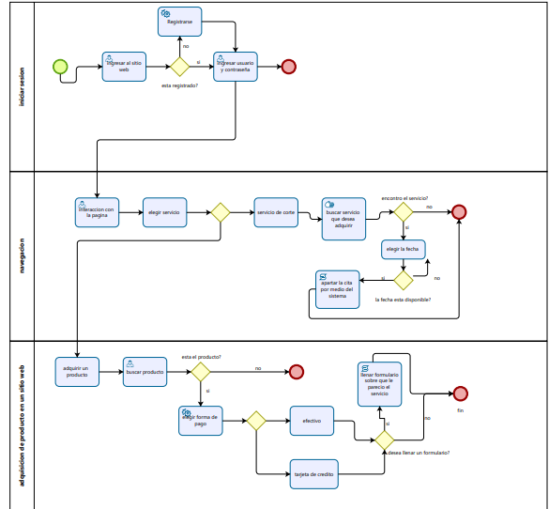

<https://drive.google.com/drive/folders/1anpZOliviQgn3MUuOSKXcWnNlBxD6Pew>

2.4.2. Actividad 2: Diagramas de caso de uso

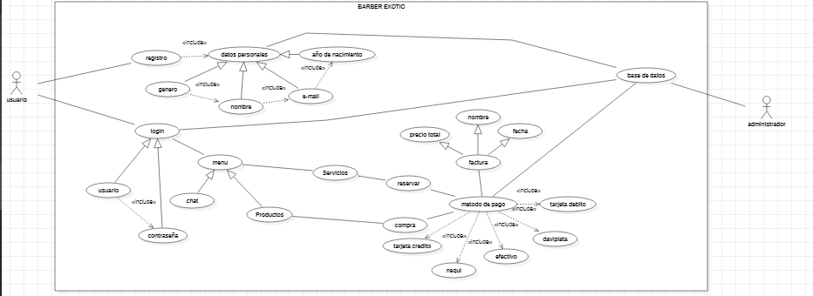

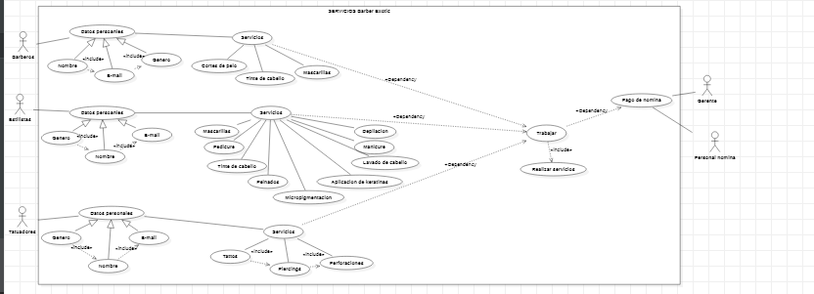

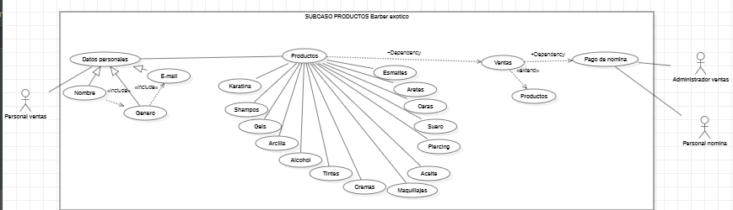

2.4.3. Actividad 3: Identificación de los Casos de Uso. (Casos de uso extendido)

|  |  |
| --- | --- |
| **Caso De Uso** | **Registro** |
| Actor Principal | Usuario |
| Actores Segundarias | Registrarse |
| Descripción | El usuario ingresa al sistema por medio de una serie de datos necesarios para su registro. |
| Flujo De Básico | 1. El usuario ingresa al sistema de información. 2. El sistema procesador mostrará una ventana o icono de ingreso para su debido registro. 3. El usuario va a dar una respuesta asertiva de si se quiere registrar o ingresar. 4. El usuario después de esto, digita su contraseña. 5. Si tiene una cuenta, el sistema lo llevará a su perfil. 6. Si ese no es el caso, procede a crear una cuenta 7. .El usuario tiene la opción de ingresar por Facebook o google |
| Flujo Alternativo | De forma alternativa para ingresar a la página, es mediante el ingreso de una cuenta    E-mail o Facebook . |
| Requerimiento Especiales | El sistema de información al cual accede el usuario tenga acceso a una red de internet.  El usuario tenga una cuenta E-mail. |
| Condiciones Previas | El usuario debe tener en cuenta el conocimiento básico acerca de cómo un registro o inicio de una  página web |
| Post Condiciones | El sistema tiene que proceder a analizar el correo y datos importantes del usuario. |
| Punto De Extensión |  |
| Puntos De Inclusión |  |

|  |  |
| --- | --- |
| **Caso De Uso** | **Login** |
| Actor Principal | Usuario |
| Actores Segundarias | Registrarse |
| Descripción | El usuario ingresa al sistema por medio de una serie de datos necesarios para su registro. |
| Flujo De Básico | 1. El usuario ingresa al sistema de información. 2. El sistema procesador a mostrar una ventana o icono de ingreso para su debido registro. 3. El usuario va a dar una respuesta asertiva de si se quiere registrar o ingresar. 4. El usuario después de esto, digita su contraseña. 5. Si tiene una cuenta, el sistema lo llevará a su perfil. 6. Si ese no es el caso, procede a crear una cuenta 7. .El usuario tiene la opción de ingresar por Facebook o google |
| Flujo Alternativo | De forma alternativa para ingresar a la página, es mediante el ingreso de una cuenta    E-mail o Facebook . |
| Requerimiento Especiales | El sistema de información al cual accede el usuario tenga acceso a una red de internet.  El usuario tenga una cuenta E-mail. |
| Condiciones Previas | El usuario debe tener en cuenta el conocimiento básico acerca de cómo un registro o inicio de una  página web |
| Post Condiciones | El sistema tiene que proceder a analizar el correo y datos importantes del usuario |
| Punto De Extensión |  |
| Puntos De Inclusión |  |

|  |  |
| --- | --- |
| **Caso De Uso** | **Menú** |
| Actor Principal | Usuario |
| Actores Segundarias |  |
| Descripción | El usuario posteriormente al ingreso del sistema de información procesadora a toda la clase beneficios que genera este particular botón. |
| Flujo De Básico | 1. El usuario al acceder al sistema de información podrá observar una cantidad definida de ítems. 2. Posterior a la venta de los ítems se encontrará con un botón el cual está descrito como menú. 3. Al acceder a este botón explícito en una barra vertical o horizontal podrá observar la variedad de opciones las cuales le puede brindar lo que busca. 4. Después de aquellos pasos podrá seleccionar la opción que requiera. 5. Una vez estando allí puede regresar a la variedad de opciones haciendo clic en la barra del menú nuevamente. |
| Flujo Alternativo | Una acceso alterno a esta función primordial y adaptable sería un botón de catálogo en el inicio de la página y mostrando sus productos explícitamente. |
| Requerimiento Especiales | El requerimiento especial  funcional y primordial  para acceder a este tipo de funciones es contar con un sistema de información. |
| Condiciones Previas | Que el sistema ya tuviera implementada dicha función. |
| Post Condiciones | El sistema procediera a ejecutar la orden solicitada. |
| Punto De Extensión |  |
| Puntos De Inclusión |  |

|  |  |
| --- | --- |
| **Caso De Uso** | **Métodos de pago** |
| Actor Principal | Usuario |
| Actores Secundarias |  |
| Descripción | El usuario posteriormente al ingreso del sistema de información procesadora a toda la clase beneficios que genera este particular botón. |
| Flujo De Básico | 1. El usuario al acceder al sistema de información podrá observar una cantidad definida de ítems. 2. Posterior a la venta de los ítems se encontrará con un botón el cual está descrito como menú. 3. Al acceder a este botón explícito en una barra vertical o horizontal podrá observar la variedad de opciones las cuales le puede brindar lo que busca. 4. Después de aquellos pasos podrá seleccionar la opción que requiera. 5. Una vez estando allí puede regresar a la variedad de opciones haciendo clic en la barra del menú nuevamente. |
| Flujo Alternativo | Una acceso alterno a esta función primordial y adaptable sería un botón de catálogo en el inicio de la página y mostrando sus productos explícitamente. |
| Requerimiento Especiales | El requerimiento especial  funcional y primordial  para acceder a este tipo de funciones es contar con un sistema de información. |
| Condiciones Previas | Que el sistema ya tuviera implementada dicha función. |
| Post Condiciones | El sistema procediera a ejecutar la orden solicitada. |
| Punto De Extensión |  |
| Puntos De Inclusión |  |

2.4.4. Actividad 4: Definir los prototipos de interfaz

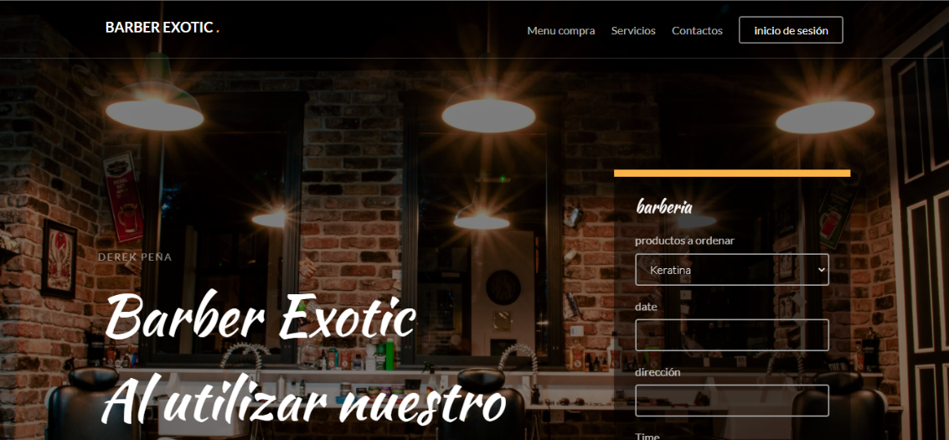

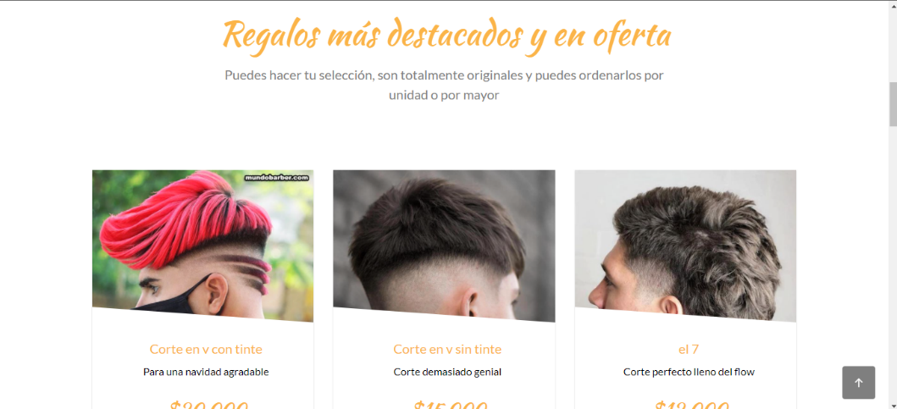

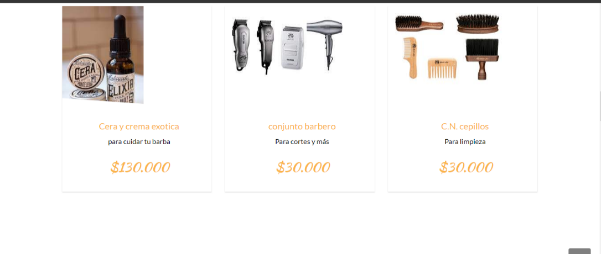

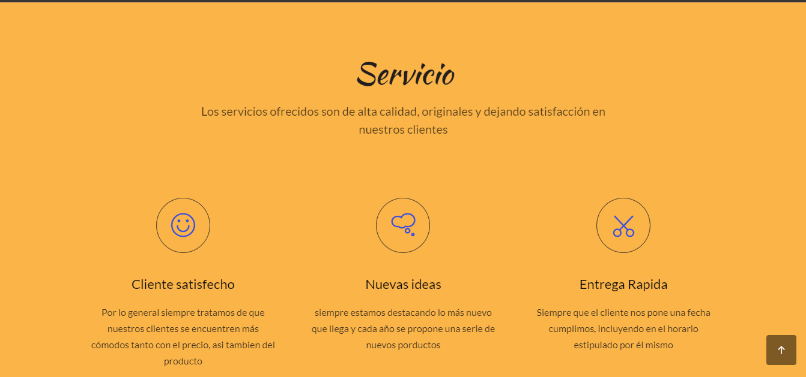



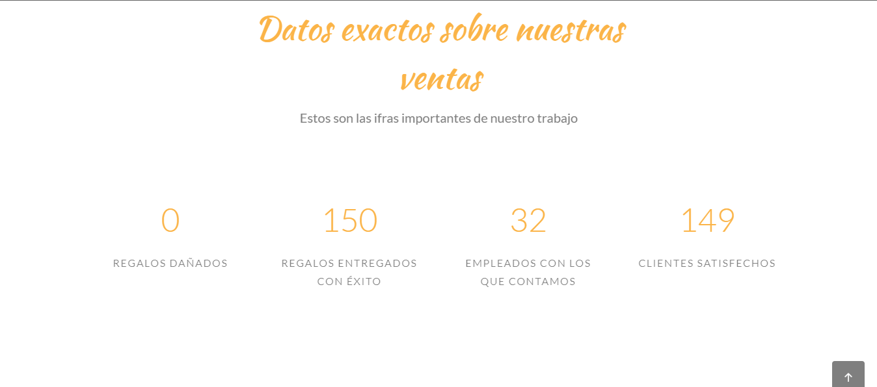



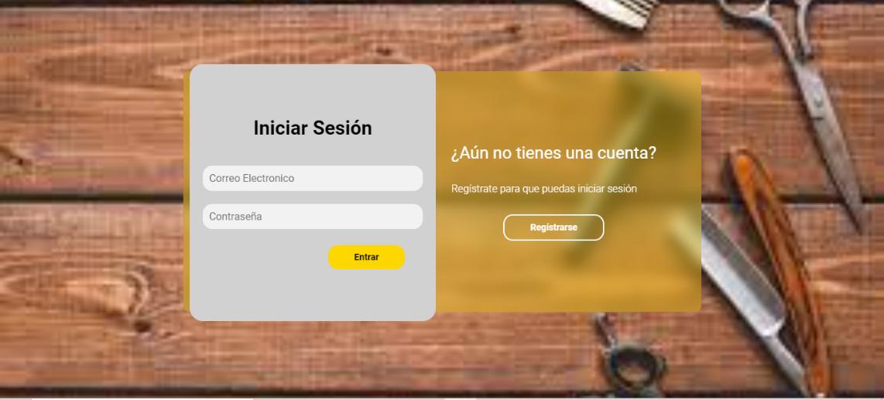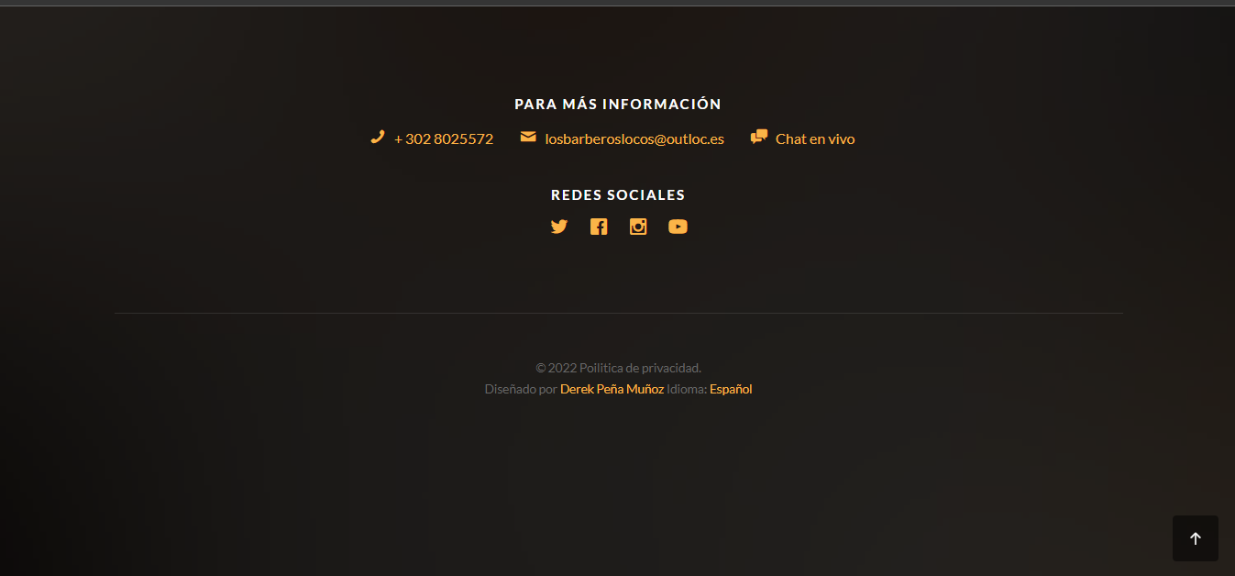





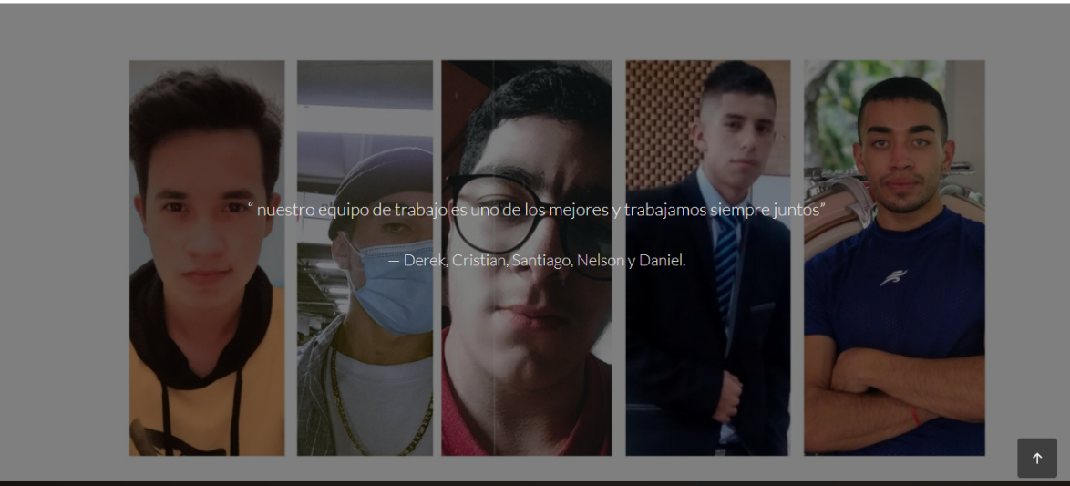



2.4.5. Actividad 5: Definir el mapa de navegación del sistema

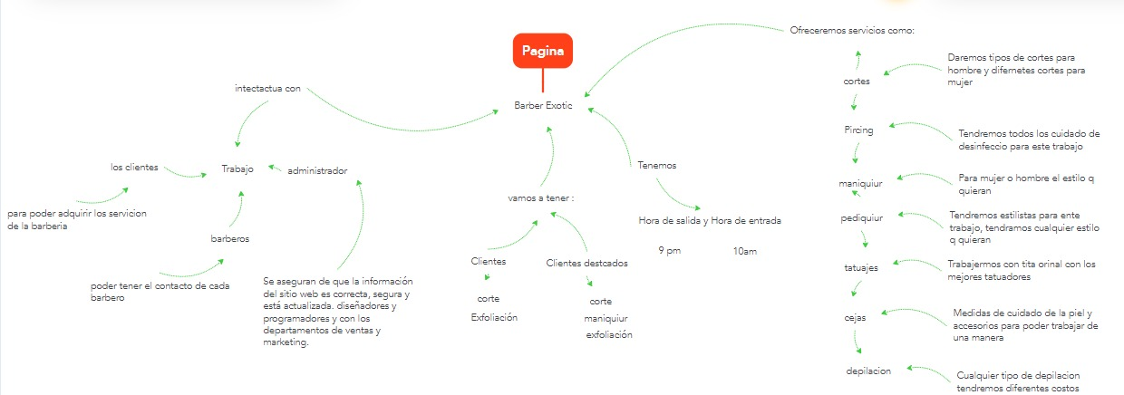

<https://drive.google.com/drive/folders/1Ag1x5xreVxDLT30NL6X6V3Xdvg0E6BvF>

2.5 Cuarta fase Diseño

2.5.1. Actividad 1: Diseño de clases del sistema

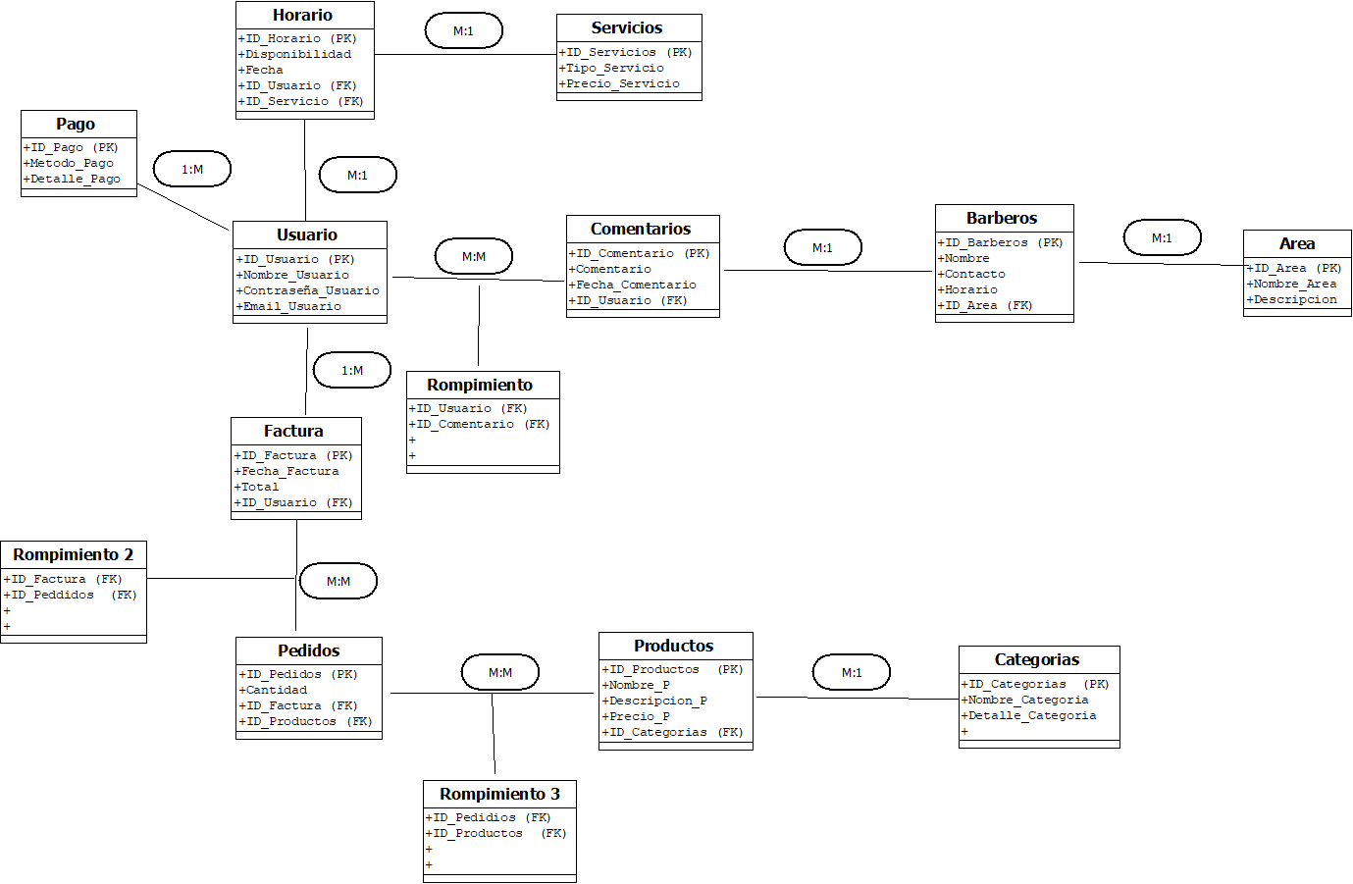

2.5.2. Actividad 2: Diseño del modelo lógico del sistema (Mer)

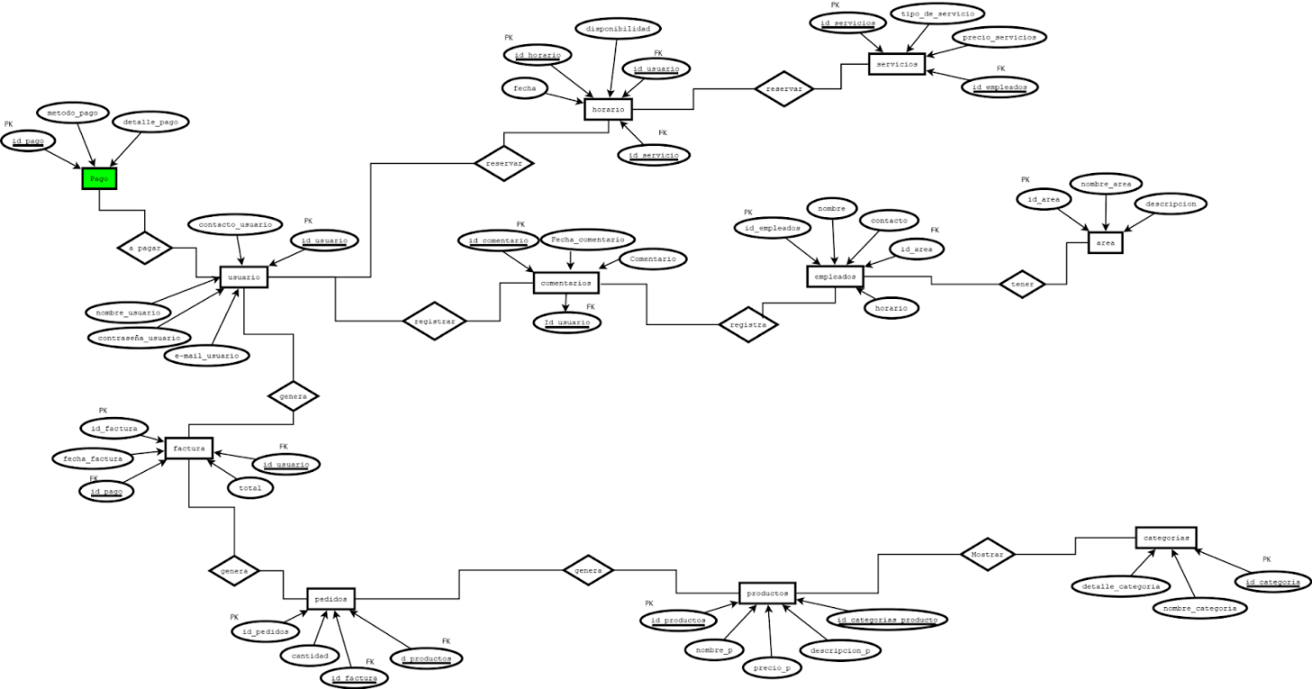

2.5.3. Actividad 3: Diseño Físico del sistema (Base de datos)

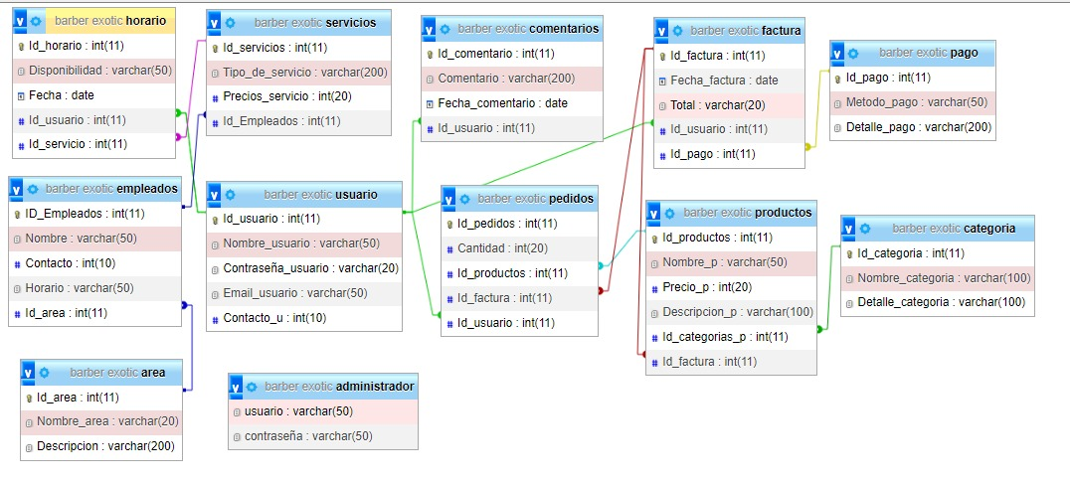

2.5.4. Actividad 4: Identificación de tablas (Diccionario de datos)

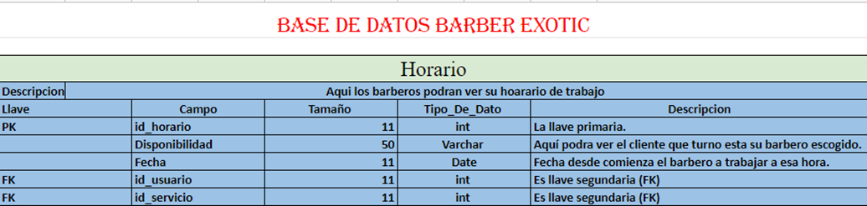

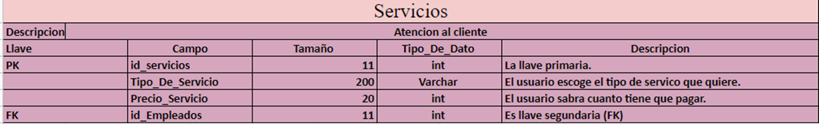

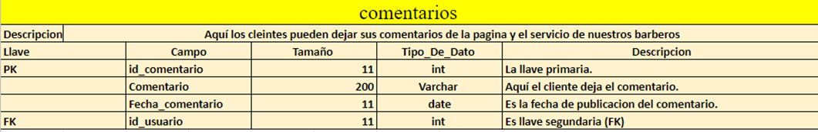

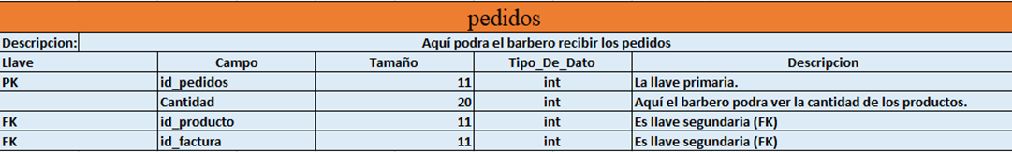

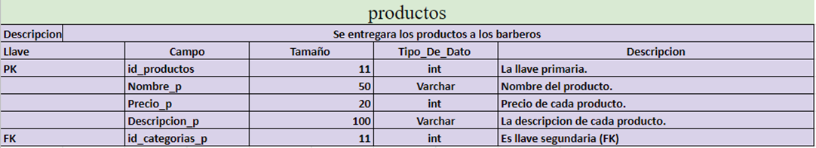

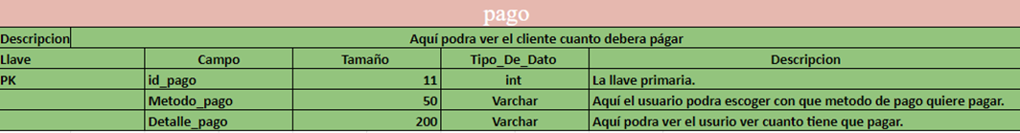

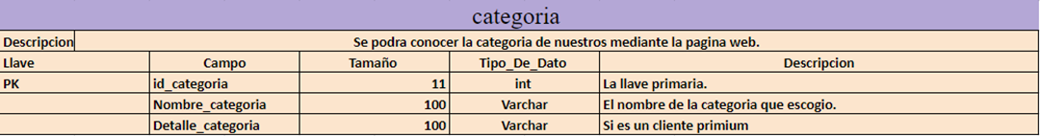

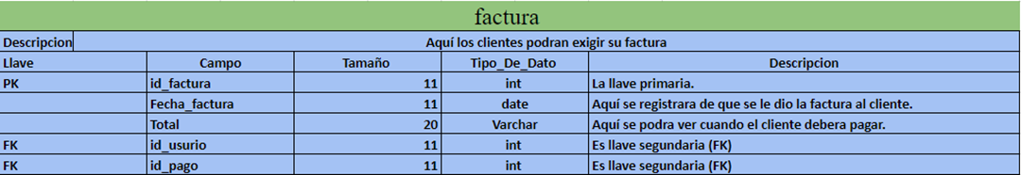

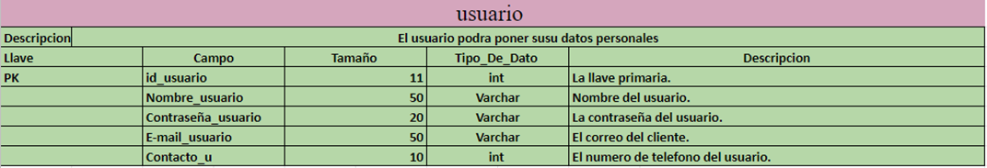

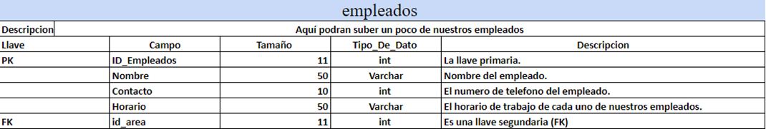

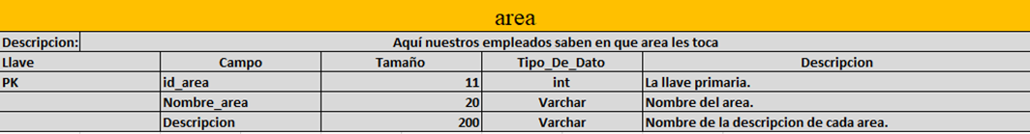

2.5.5. Actividad 5: Diseño Arquitectura Física del sistema (Diagrama distribución)

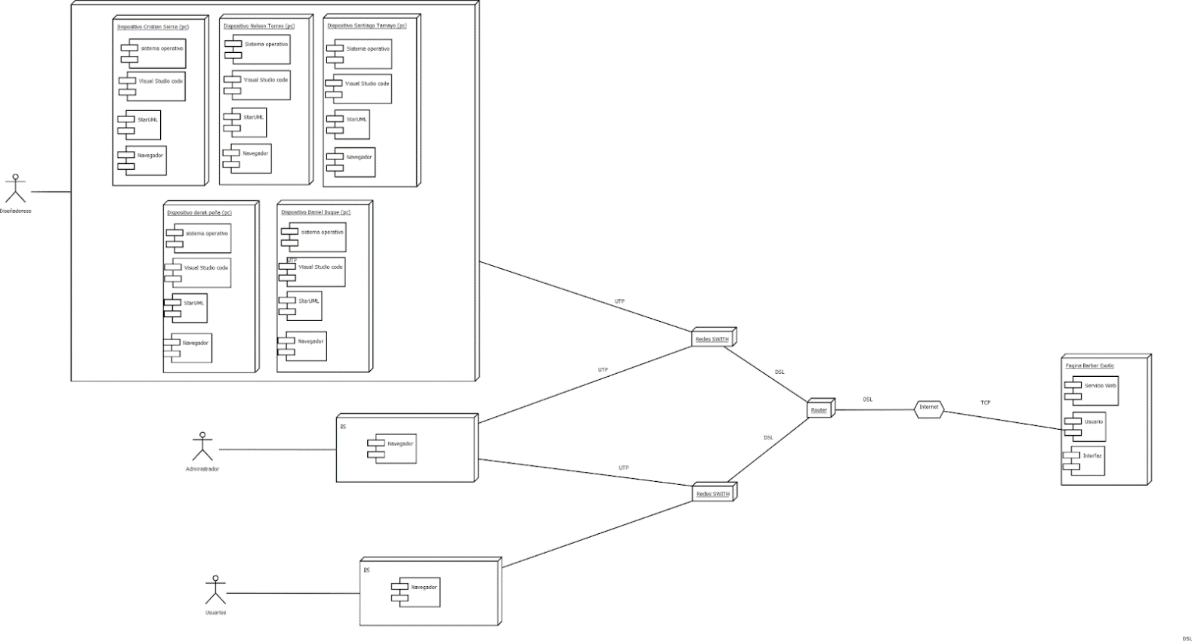

<https://drive.google.com/drive/folders/1XhO1ieUp4is92BaOMoJ75FFXdfK4gByQ>

2.5.6. Actividad 6: Diseño Arquitectura de Vista del sistema (Diagrama de Paquetes)

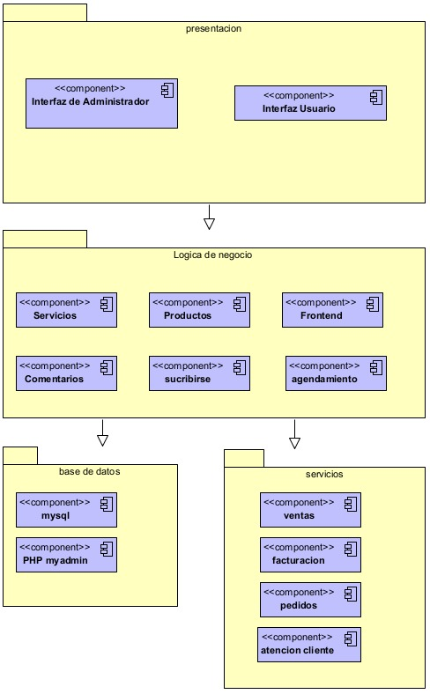

<https://drive.google.com/drive/folders/1tNLqknAkLYbrqheri0cdcCXR0YD7njgo>

2.5.7. Actividad 7: Diseño Arquitectura Lógica del sistema (Diagrama de Componentes)

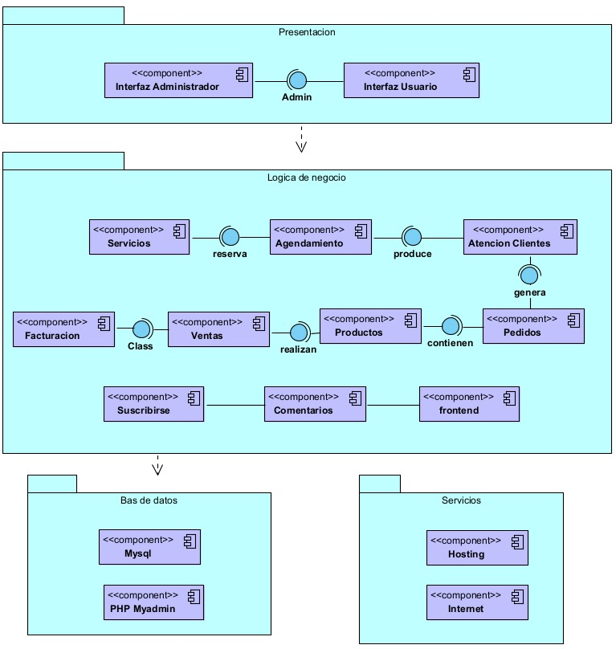

2.6 Quinta fase Desarrollo

2.6.1. Actividad 1: Lenguajes de programación

HTML

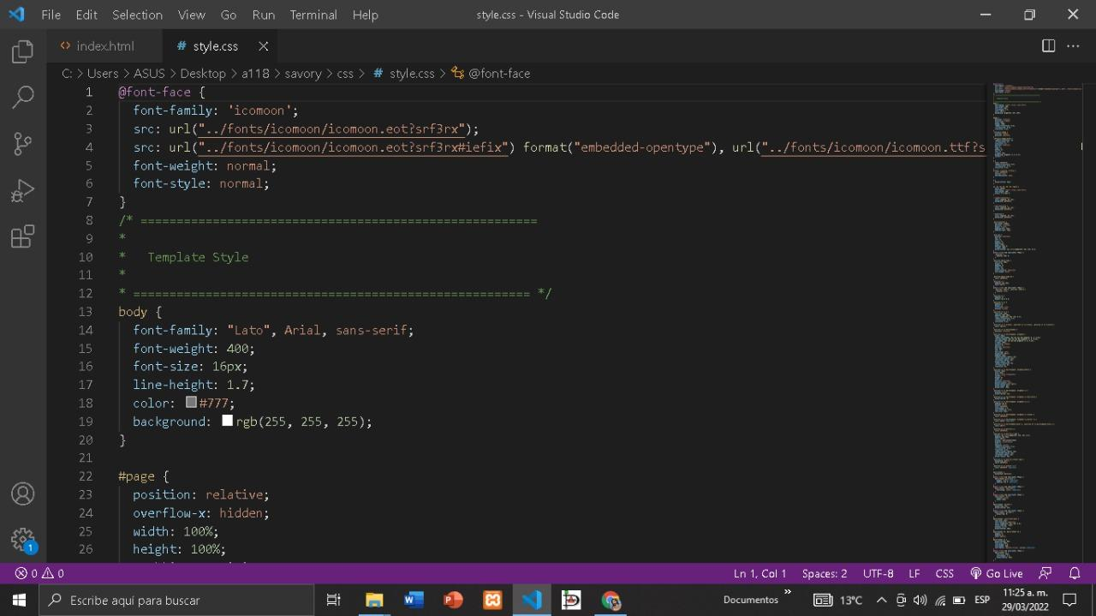

CSS

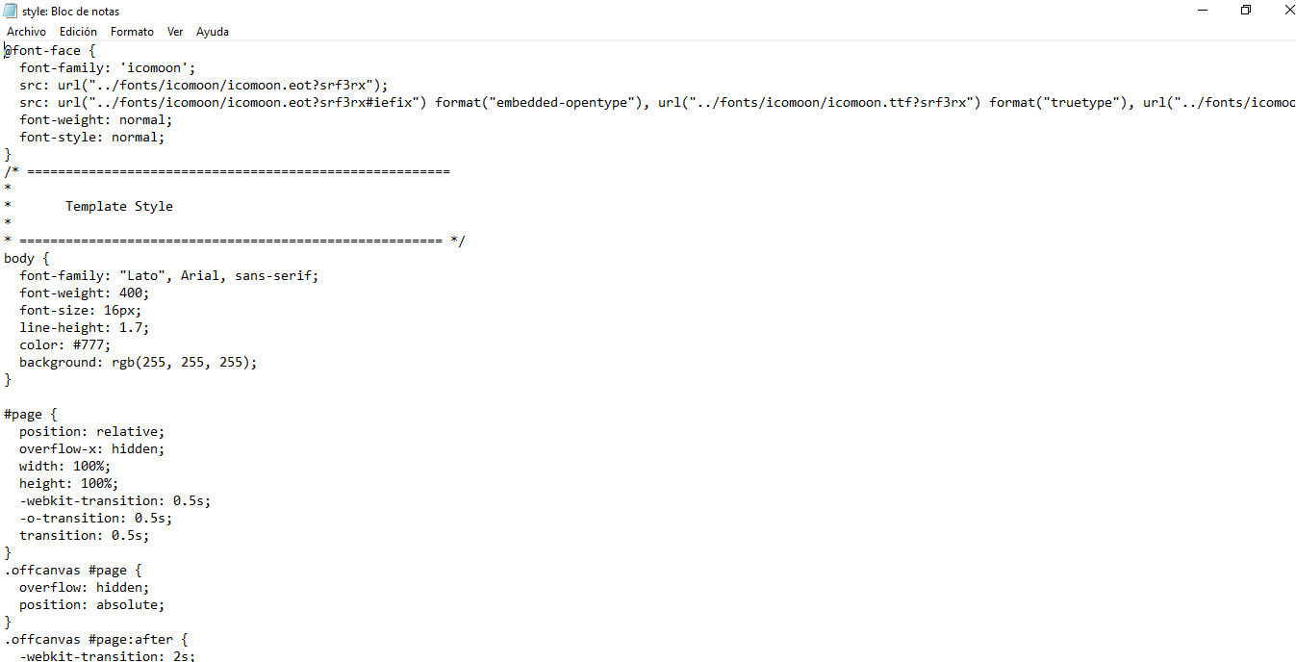

PhpMyAdmin

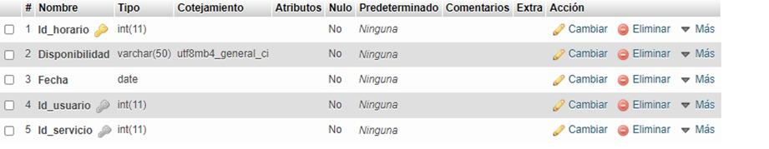

MySQL-apache

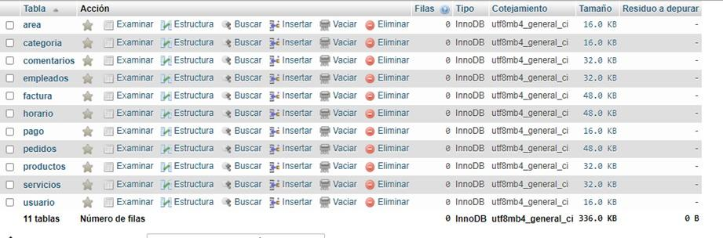

2.6.2. Actividad 2: Herramientas IDE

Visual Studio Code

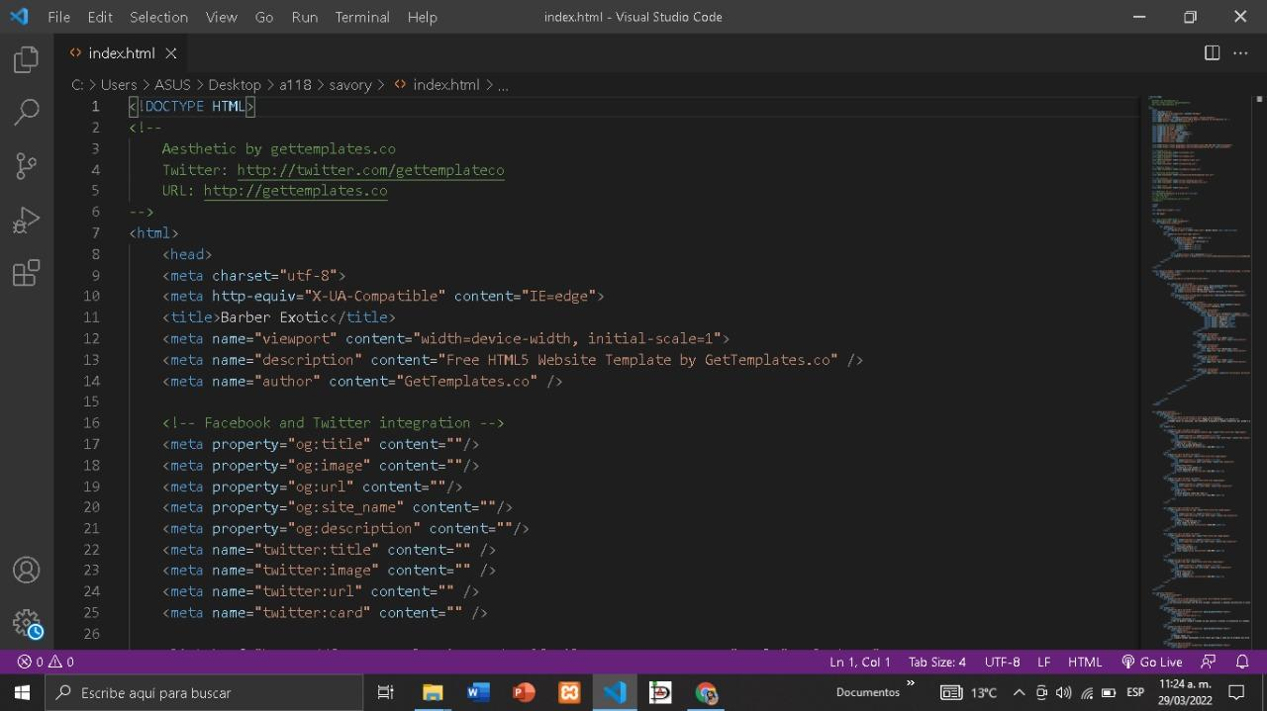

Sublime Text

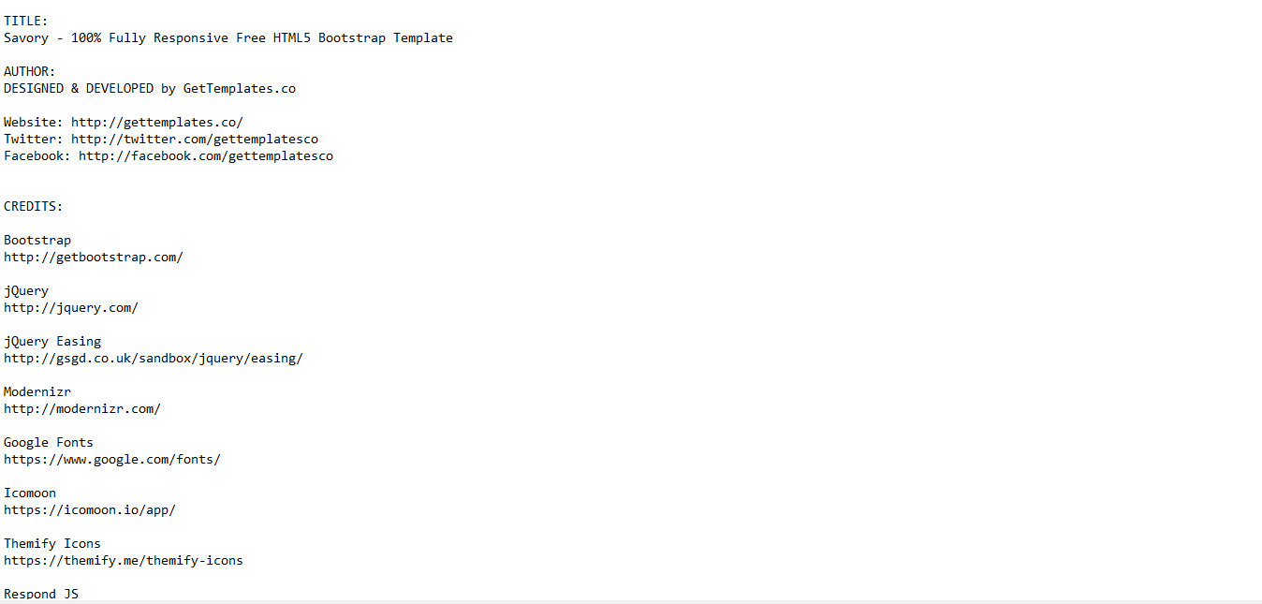

Opera gx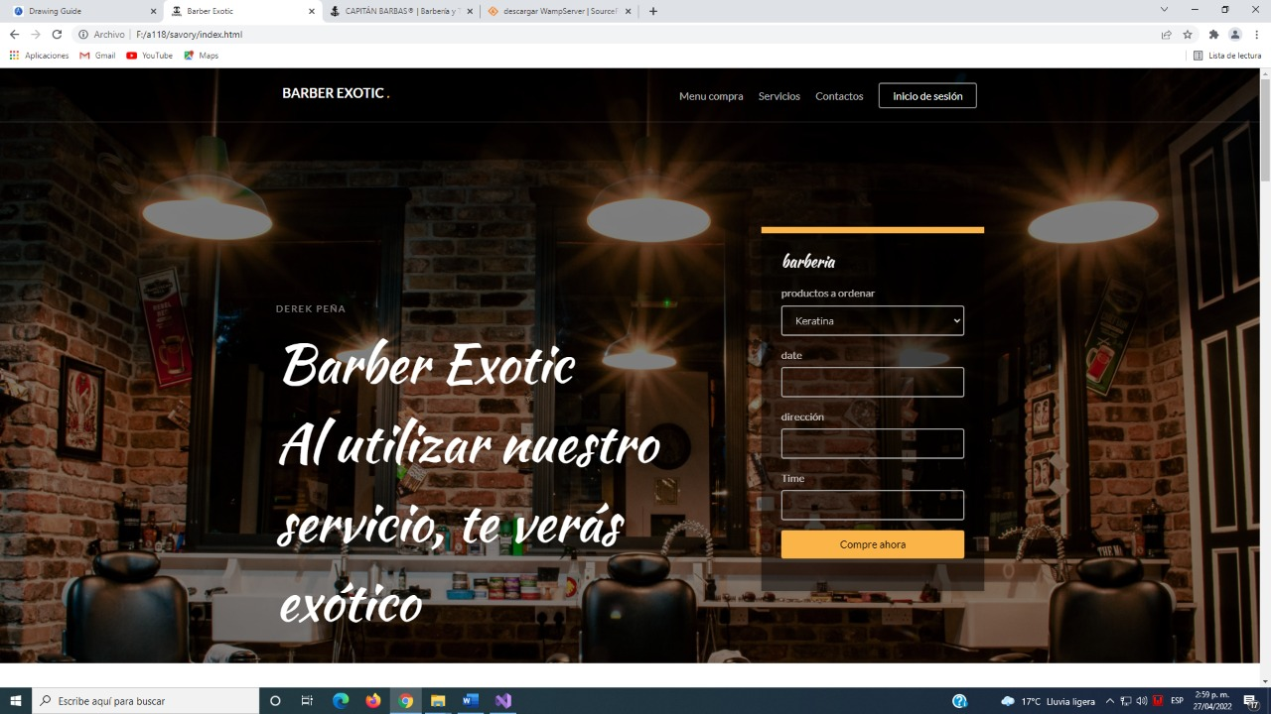

2.6.3. Actividad 3: Servidores de aplicación

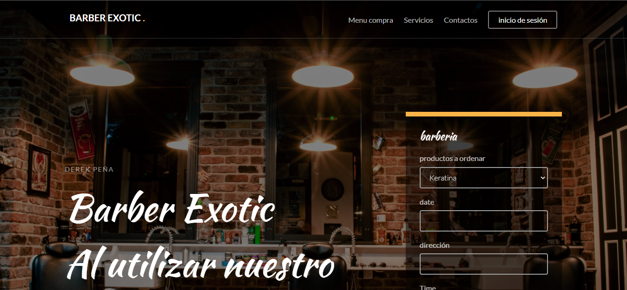

2.6.4. Actividad 4: Sistemas operativos

Windows versión 10 y 11



2.6.5. Actividad 5: Interface de usuario



2.6.7. Actividad 7: Manejadores BD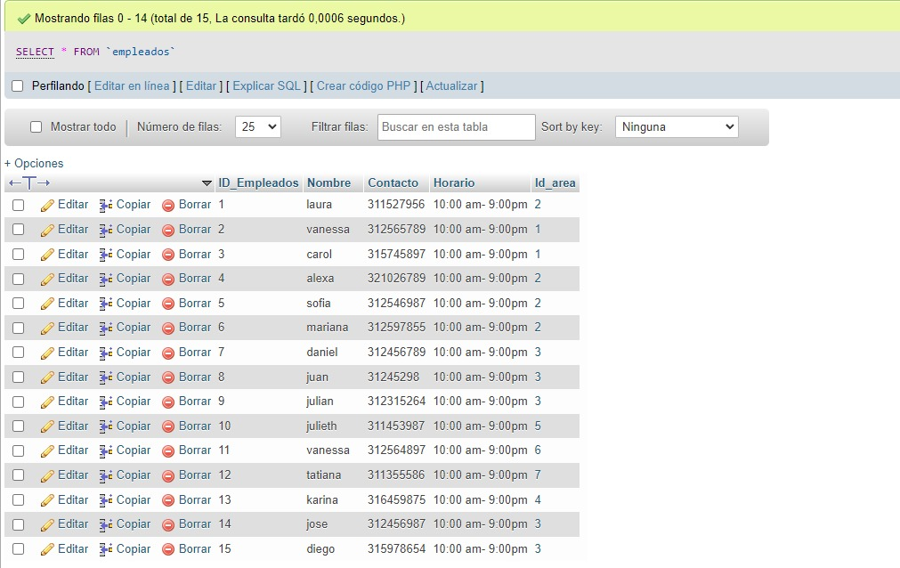

2.6.8. Actividad 8: Nomenclatura de clases



2.6.9. Actividad 8: Nomenclatura de objetos de bases de datos

2.6.10. Actividad 9: Estructura de carpetas y subcarpetas

